Resumen Tema 8 - CMMI

CMMI fue producido por el *Software Engineering Institute* y consiste en un modelo de madurez para la mejora del proceso, basado en TQM (Total Quality Management). Cubre el ciclo de vida completo, desde la concepción, el desarrollo y el mantenimiento. Metodologia, conjunto de buenas prácticas.

*CMMI por Development* (CMMI-Dev) proporciona una solución integrada de conjunto para las actividades de desarrollo, adquisición y mantenimiento de productos y servicios. Describe cómo evolucionan las prácticas de una organización, organizando el trabajo y haciendo que se vea como un proceso.

Insitualización, hacer el proceso suyo.

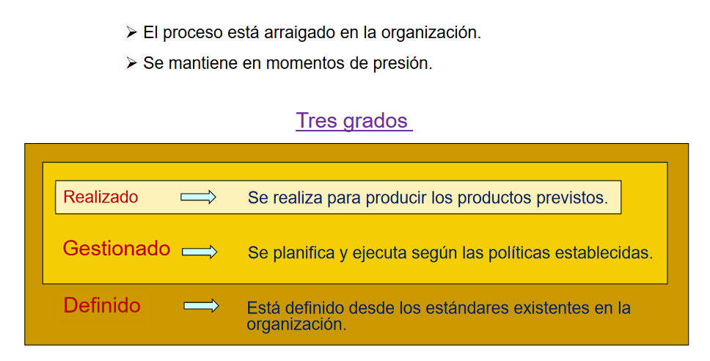

Realizado relacionado con el nivel de capacidad 1- cumplir los objetivos escpecificos

Gestionado con el nivel de capacidad 2- instutiliazar – se hacen los objetivos se tienen los recursos, personal, etc. Si es gestionado se gestiona la gestión de calidad

Definido – escribir . Se diferencia del anterior en que la gestión la calidad de la misma manera, se define como hacer.

# Representaciones

## Continua

La representación continua **permite seleccionar una o varias áreas de trabajo, evaluar la capacidad de una organización** proceso a proceso y **definir una secuencia de mejora** para los procesos relacionados con las áreas seleccionadas.

Utiliza **niveles de capacidad** para caracterizar la mejora relativa a un área de proceso dada, que se agrupan por categorías de afinidad, y **perfiles de capacidad** para representar el camino de la evolución de los procesos.

El “**perfil alcanzado**” representa el progreso real de una organización para cada área de proceso, el “**perfil objetivo**” representa el perfil de capacidad que una organización está dispuesta a alcanzar como meta en el plan de mejora y el “**circuito objetivo**” es la secuencia de perfiles objetivos que describen el camino a seguir en el proceso de mejora de la organización.

## Por etapas

Esta representación utiliza conjuntos predefinidos de áreas de procesos y **niveles de madurez** para caracterizar la mejora relativa del proceso de una organización.

# Nivel de capacidad y nivel de madurez

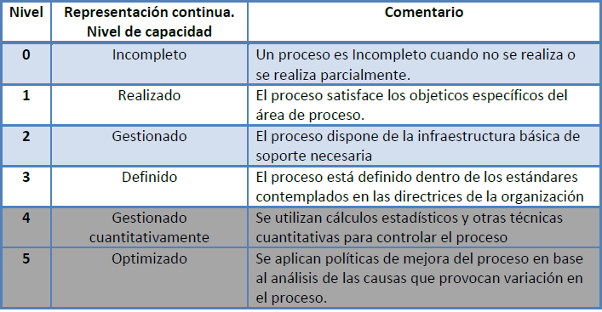

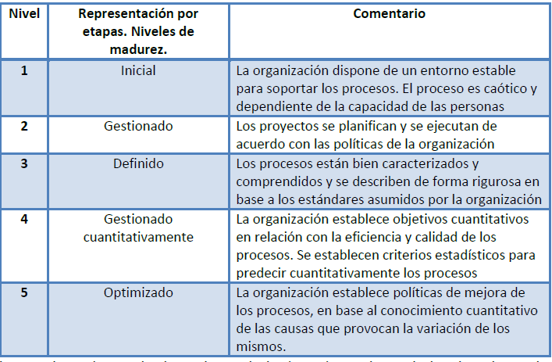





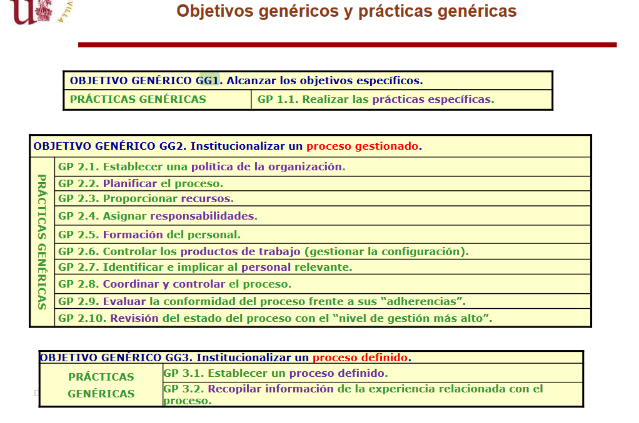

# Institucionalización de un proceso

Existen **5 grados** de institucionalización de un proceso:

1. *Realizado*: es un proceso que llevaría a cabo el trabajo necesario para producir los “productos” previstos.
2. *Gestionado*: es un proceso realizado que se planifica y ejecuta según las políticas establecidas. La organización establece los requisitos y objetivos del proceso
3. Definido: es un proceso gestionado que es “vigilado” desde los estándares existentes en la organización. Un proceso definido establece el propósito, las entradas, los criterios de entrada, las actividades, los roles, las mediciones, los pasos de verificación, las salidas y los criterios de salida.
4. *Gestionado cuantitativamente*: es un proceso definido que se controla con medidas estadísticas y otras técnicas cuantitativas. Es posible realizar predicciones cuantitativas.
5. *Optimizado*: es un proceso gestionado cuantitativamente que se modifica y adapta a los objetivos de negocio actualizados. Se basa en un proceso de mejora continua.

# Objetos y prácticas genéricas

Los **objetivos genéricos** se aplican a múltiples áreas de proceso. Un objetivo genérico describe las características que deben estar presentes para institucionalizar los procesos que implementan un área de proceso.

Las **prácticas genéricas** se aplican a múltiples áreas de proceso. Una práctica genérica es la descripción de una actividad que se considera importante para alcanzar el objetivo genérico asociado.

# Ejercicio 1

Dado el perfil actual CMMI de una organización que se indica a continuación, se ha de indicar qué habrá de hacer dicha organización y proponer un itinerario lógico, ordenado y planificado en el tiempo para que dicha organización pueda alcanzar, en un plazo máximo de 24 meses, un nivel 3 de madurez según CMM I, teniendo en cuenta que alcanzar cada nivel de capacidad de cualquiera de las áreas de proceso supone a la organización un consumo temporal de 2 meses de implantación, que la implantación de las áreas de proceso no pueden interrumpirse y que simultáneamente no puede realizarse la implantación de más de tres áreas de proceso.

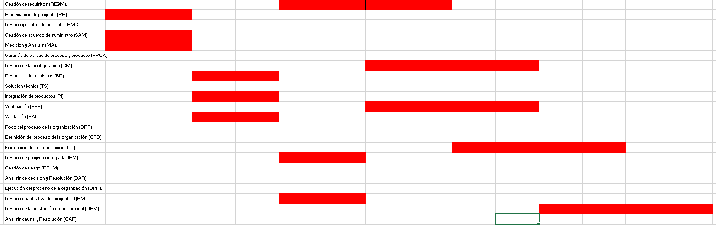

El gráfico está mal, falta rellenar los procesos en blanco.

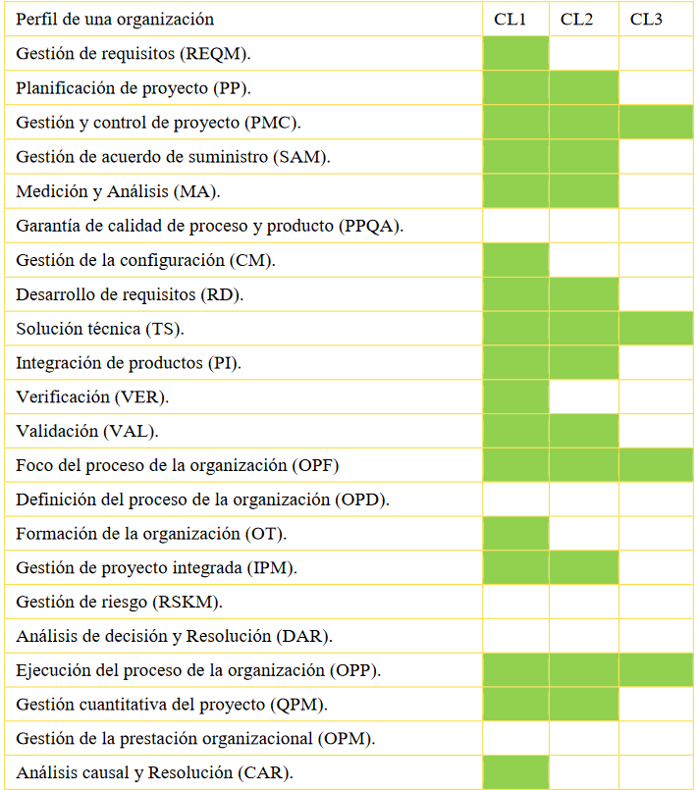

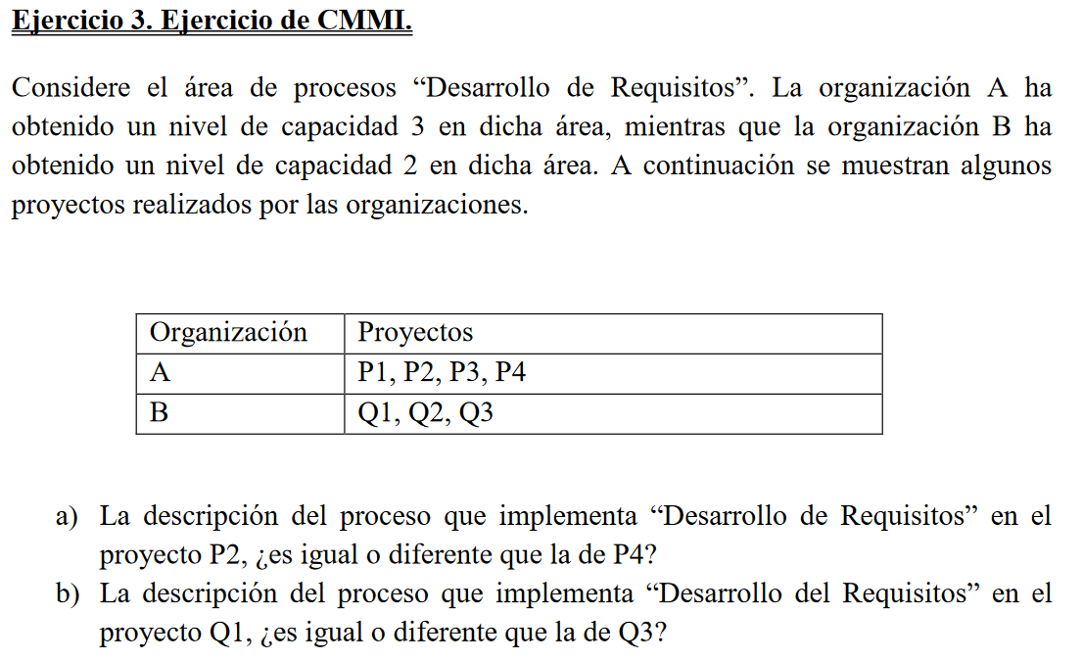

1. Sí, porque tiene nivel de capacidad 3, es decir está definido y por ello debe ser igual en cada proceso
2. Como solo está gestionado, no se puede garantizar que sea igual

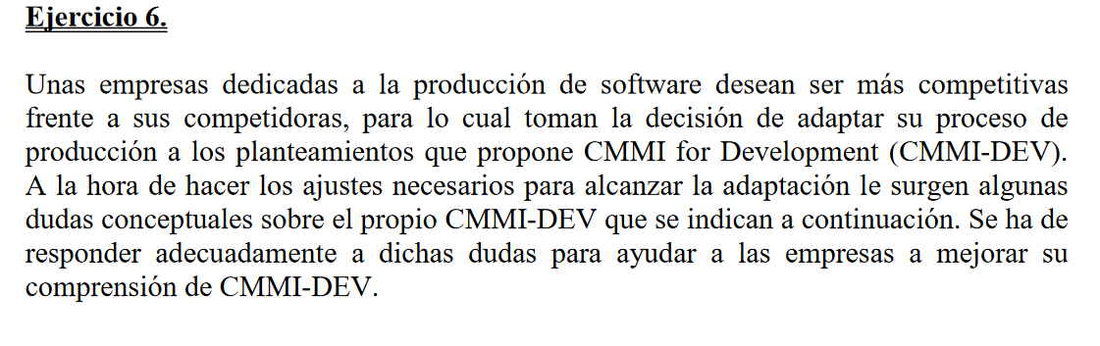

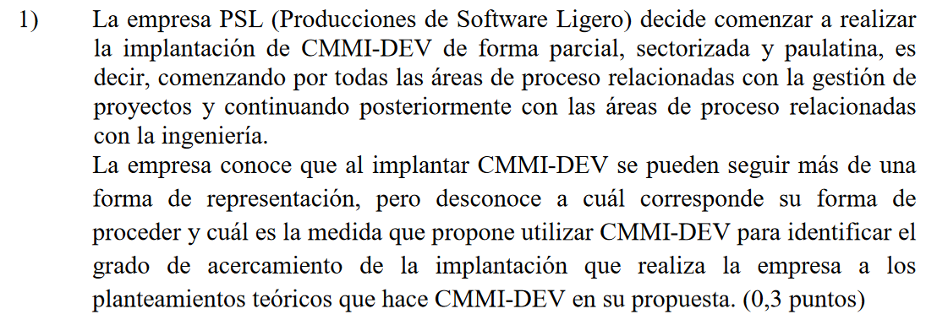

1. Representación continua porque no se puede implantar de forma parcial y sectorizada en la por etapas

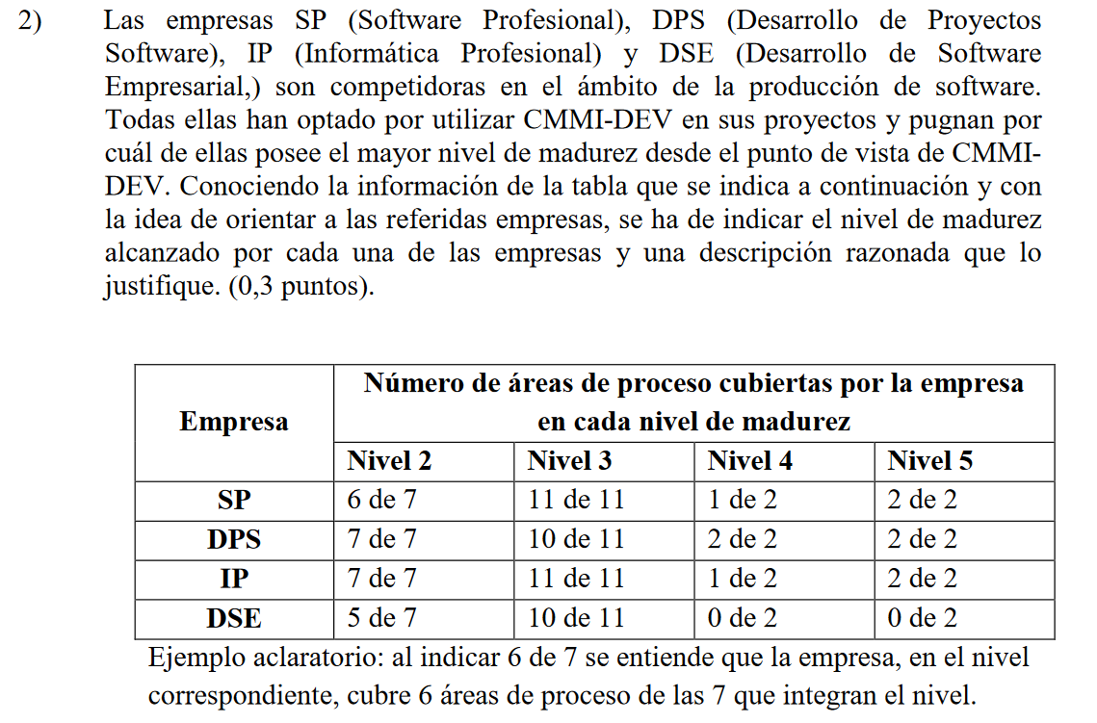

1. SP está en el nivel 1, no cubre todas la del nivel 2

DPS Nivel 2

IP Nivel 3

DSE Nivel 1

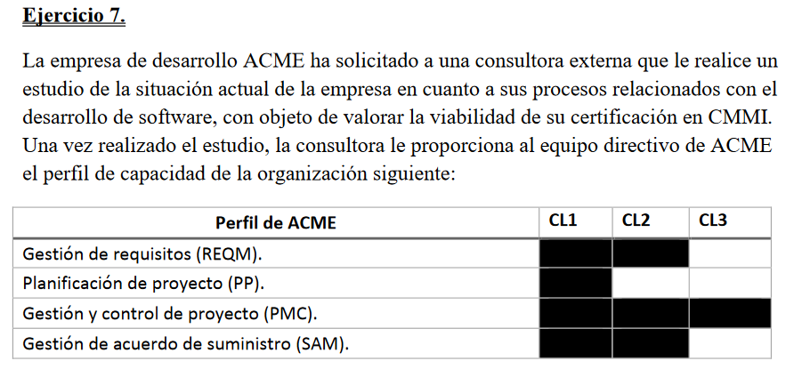

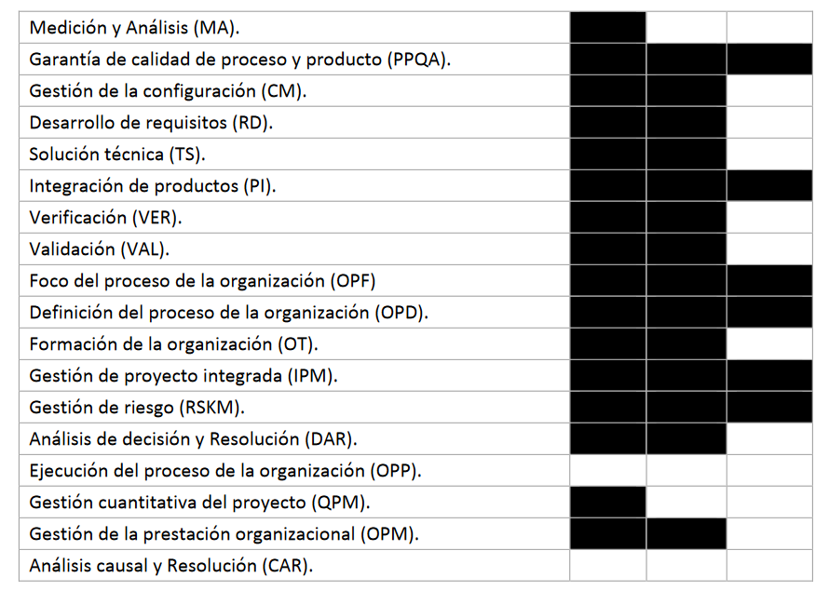

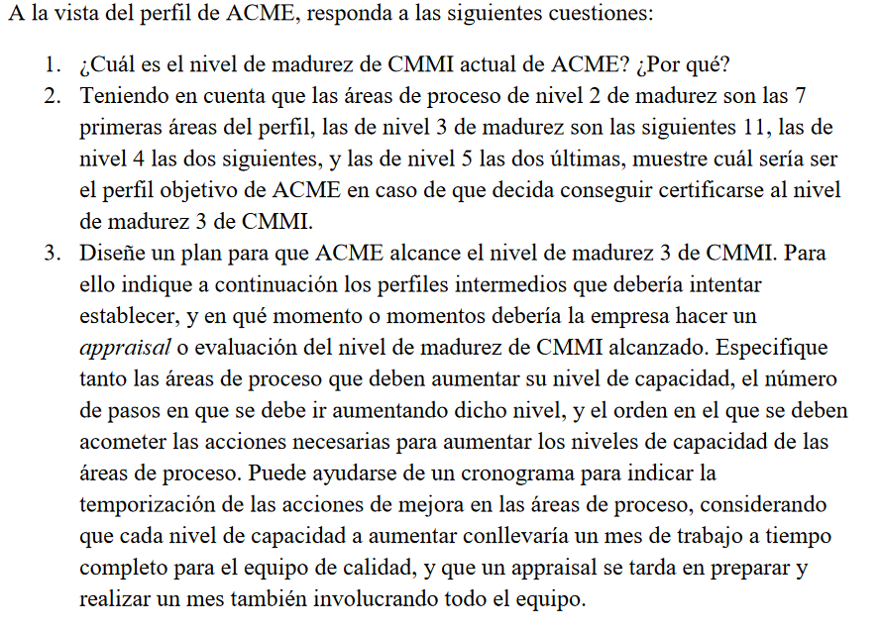

1. Se encuentra en nivel de madurez 1 xq no ha alcanzado ni el nivel de capacidad 2 en los procesos correspondientes al nivel de madurez 2.
2. Llegar al nivel de capacidad 3 en las 18 primeras áreas de procesos (dibujar en la tablita).
3. Hacer el Excel del ejercicio 1. Empezar por pasar al nivel de madurez 2, es decir pasar al nivel de capacidad 2 a los procesos del nivel de madurez 2. Y lo mismo con las demás áreas de proceso. Poco a poco. 13 meses – 15 meses. Lo que cuenta es el razonamiento.

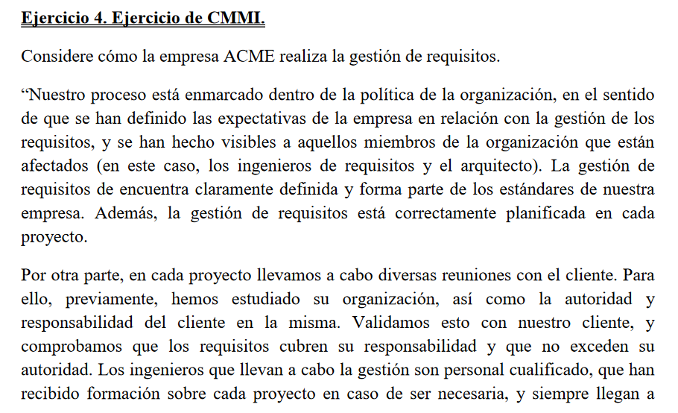

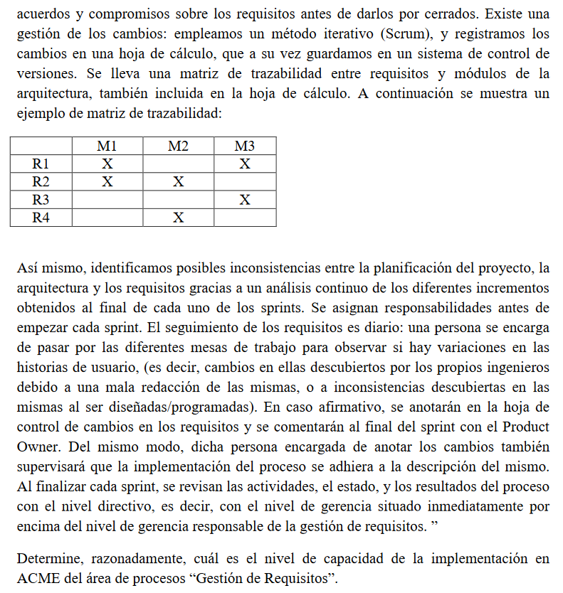

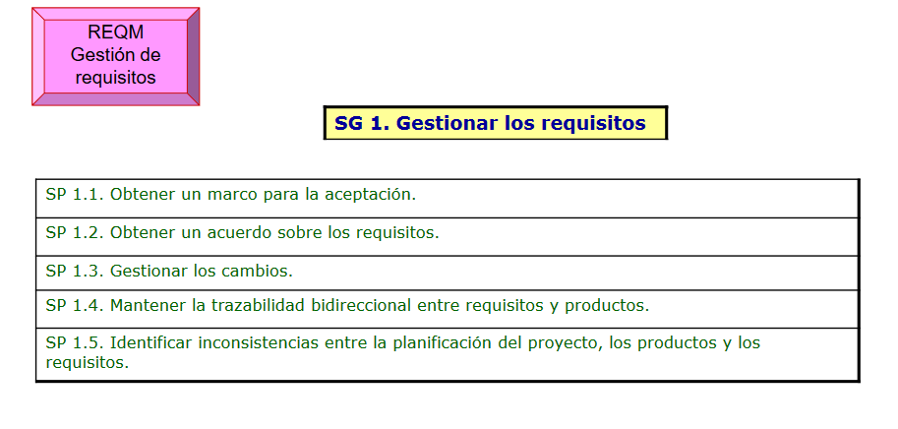

SP 1.1 La gestión de requisitos de encuentra claramente definida y forma parte de los estándares de nuestra empresa.

SP 1.2 Por otra parte, en cada proyecto llevamos a cabo diversas reuniones con el cliente.

SP 1.3 Existe una gestión de los cambios

SP 1.4 Existe una matriz de trazabilidad

SP 1.5 identificamos posibles inconsistencias entre la planificación del proyecto.

Por lo tanto está en el nivel de capacidad 1, de momento.

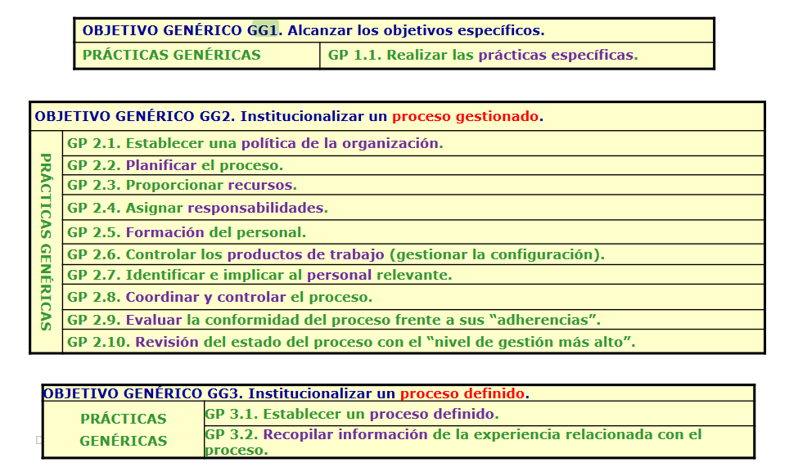

¿Se cumple el objetivo genérico 2?

GP 2.1 La gestión de requisitos de encuentra claramente definida y forma parte de los estándares de nuestra empresa

GP 2.2 La gestión de requisitos está correctamente planificada en cada proyecto.

GP 2.3 Se registran los cambios en una hoja de cálculo

GP 2.4 comprobamos que los requisitos cubren su responsabilidad

GP 2.5 Los ingenieros que llevan a cabo la gestión son personal cualificado,

GP 2.6 sí

GP 2.7 se comentarán al final del sprint con el Product Owner.

GP 2.8 El seguimiento de los requisitos es diario

GP 2.9 una persona se encarga de pasar por las diferentes mesas de trabajo para observar si hay variaciones en las historias de usuario,

GP 2.10 Al finalizar cada sprint, se revisan las actividades, el estado, y los resultados del proceso con el nivel directivo

¿Es decir, se satisface el objetivo genérico 3?

¿Se satisface el objetivo genérico 3?

GP 3.1 se encuentra claramente definida y forma parte de los estándares de nuestra empresa

GP 3.2 No, no se anotan registros en ningún sitio.

No cumple las prácticas genéricas de la práctica genérica 2, por lo cuál se encuentra en el nivel de capacidad 2.

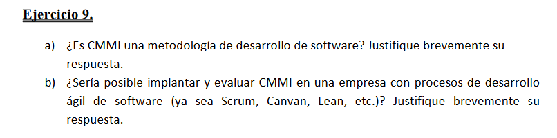

1. No, es un conjunto de buenas prácticas
2. Puede ser compatible.

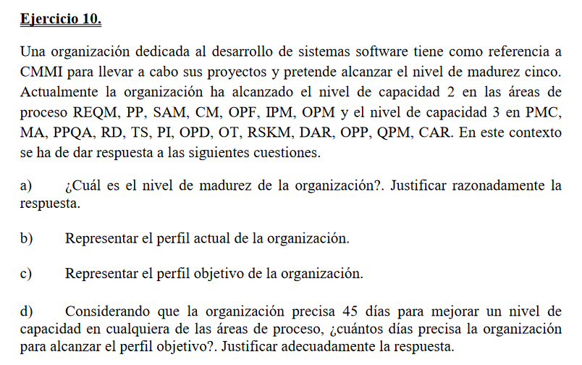

1. Nivel 2
2. Dibujar la tablita con lo que tiene
3. Dibujar la tablita llena
4. Pasar las áreas de proceso que están en el 2 al 3 (son 7), y pasar posteriormente las áreas del nivel de madurez 4 y 5 del 3 al 4 (es decir 4) y al final con las áreas de proceso de 5 pasar de 4 al 5 (2).

(7+4+2)*45 = 585 días